拜登还没讲完，特朗普隔空“整活儿”

[有理儿有面](javascript:void(0);)

**有理儿有面**

微信号 youli-youmian

功能介绍 你说是不是

2023-02-08[原文](https://mp.weixin.qq.com/s?__biz=Mzg3MjEyMTYyNg==&mid=2247581837&idx=3&sn=62c6752b7ab11176889316c5316f1834&chksm=cef7d4f8f9805deeea2fee88120981b303fa6ae737bfeb7f625e0611c5a32ba4bfb65c3c8dea&scene=27#wechat_redirect&cpage=158) 发表于

收录于合集

以下文章来源于长安街知事 ，作者蒙江



长安街知事

.

提供靠谱的政事分析，解读注意不到的新闻细节，脑补有趣有料的政治常识。一群接近核心的小编，给你提供走心的时政新闻。





**全文共1250字，图片3张，预计阅读时间为5分钟。**

**文章转载自“长安街知事”。**



▼

当地时间2月7日，美国总统拜登发表国情咨文演讲。

拜登在演讲中呼吁国会共和党议员放弃冲突，与他一同努力，重建美国经济，同时批评部分共和党人阻碍政策推行。演讲中，拜登还大谈其任上“成就”，推销经济“成绩单”。

据《国会山报》等美媒报道，在拜登的国情咨文演讲还没结束时，美国前总统特朗普就在社交媒体发布了一条视频讲话，隔空“痛斥拜登”。

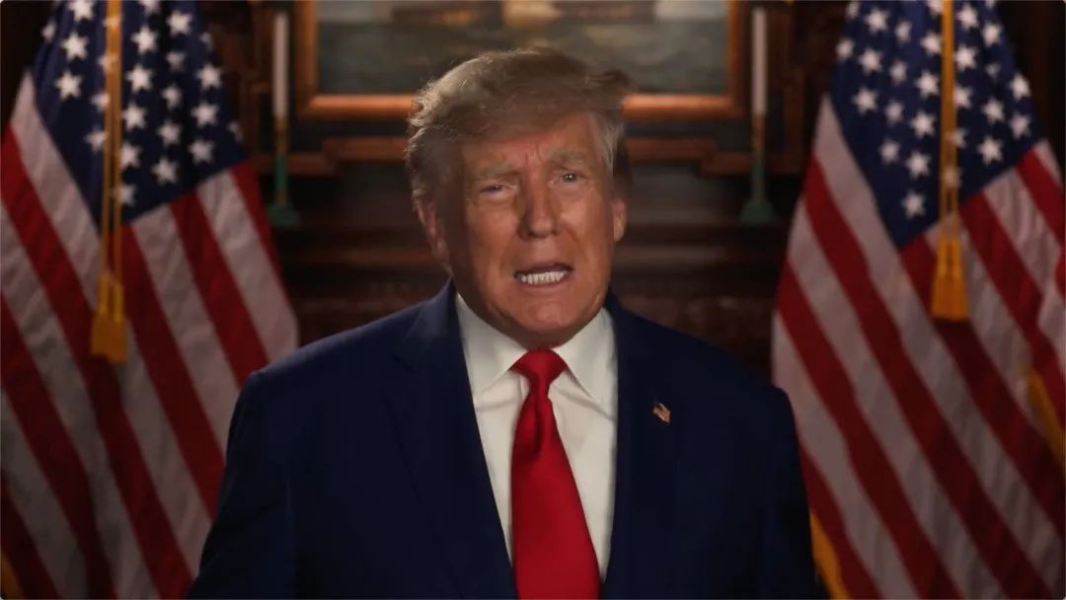

特朗普视频截图

“我这才是真正的国情咨文。”特朗普在视频开头称。美媒说，在长达两分钟的激情演讲中，特朗普在移民、犯罪和经济等诸多问题上抨击拜登，称是拜登的政策导致了通货膨胀，美国正受到拜登政府的政治腐败和通货膨胀的困扰。

“拜登和激进的民主党人浪费了数万亿美元，造成了半个世纪以来最严重的通货膨胀。”特朗普说。

在另一边国情咨文演讲中，拜登谈及困扰美国的高通胀、高物价，表示疫情搅乱了供应链，通胀成为全球问题，俄乌危机加剧能源和食物供应短缺，并认为现在美国的油价正在下降。

《纽约时报》称，当拜登列出“经济成就”时，现场的共和党人没有鼓掌。CNN称，拜登没有提到的是，美国现今的油价比他刚上任时要高得多。

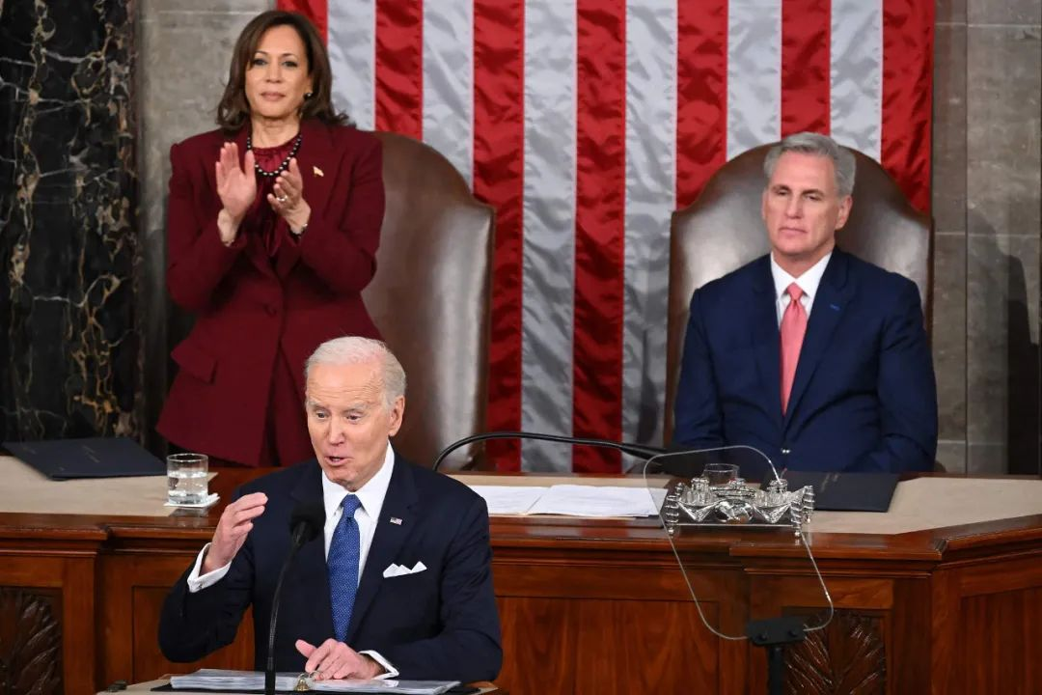

当地时间2月7日，拜登在国会大厦发表国情咨文演讲。后排为美国副总统哈里斯（左）和美国众议院议长、共和党人麦卡锡。图源：视觉中国

“拜登将司法部武器化，正在迫害他的政治对手——我正是它的受害者。”特朗普在视频中称。据《纽约时报》报道，特朗普因处理政府机密文件不当问题而面临刑事调查，还被调查2021年1月6日美国国会大厦袭击事件的众议院特别委员会刑事移交司法部。

在提及跨性别医疗等议题时，特朗普指责“他们试图灌输思想并残害我们的孩子”。在谈到美国介入俄乌冲突时，特朗普表示，拜登“把我们带到了第三次世界大战的边缘。最重要的是，他是美国历史上最腐败的总统。”

“好消息是，我们将扭转乔·拜登制造的每一场危机、灾难和不幸。”特朗普说，“我正在竞选总统，以结束我们国家遭到的破坏，完成让美国再次伟大的未竟事业。”

上月末，特朗普在南卡罗来纳州议会大厦举行竞选活动，这也是自去年11月宣布参加2024年总统竞选以来，特朗普的首个公开竞选行程。

美媒称，目前共和党阵营中，除特朗普外最引人注目的潜在总统候选人是佛罗里达州州长德桑蒂斯，他目前没有表态是否会参选。“尽管许多共和党人认为德桑蒂斯有很大的机会击败特朗普，但在共和党初选中，特朗普仍然会被视为最受欢迎的候选人。”报道称。

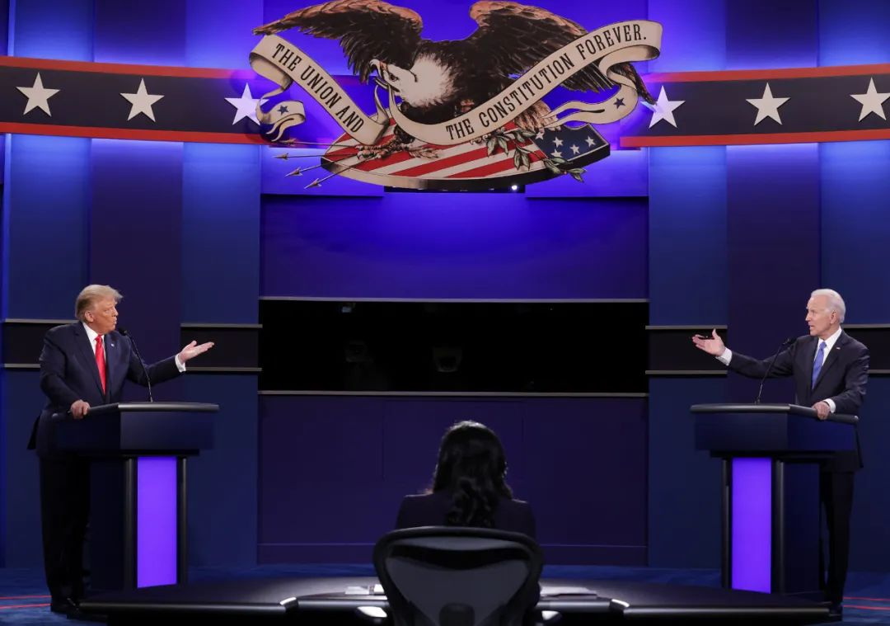

2020年10月，拜登、特朗普参加电视辩论

《国会山报》称，拜登目前尚未宣布竞选连任，但外界普遍预测他将在国情咨文发表后的几周内对外公布最终决定。美国全国广播公司（NBC）称，拜登此前暗示将竞选连任，这可能会让他与特朗普在2020年之后的“重赛”中再次相遇。

NBC近日的一项民意调查显示，美国民众对两人再次参选的前景均不乐观。52%的受访者表示，他们对特朗普2024年参选感到“非常不舒服”；48%的人表示，他们对拜登的连任尝试感到“非常不舒服”。

**图片源自网络**





**关注公众号：**

**有理儿有面**

**理   性｜   揭   秘｜   探   讨**







### 精选留言

用户设置不下载评论